Министерство образования Российской Федерации
Пензенский государственный университет
Кафедра “Вычислительная техника”

Пояснительная записка
к курсовой работе
по курсу “Программирование”
на тему “Разработка программы сложной структуры методом нисходящего программирования”

Выполнил:
Студент группы 19ВВ4
Исаев Данил

Приняли:
Митрохин М.А.
Семенов А.О.

Пенза 2020.
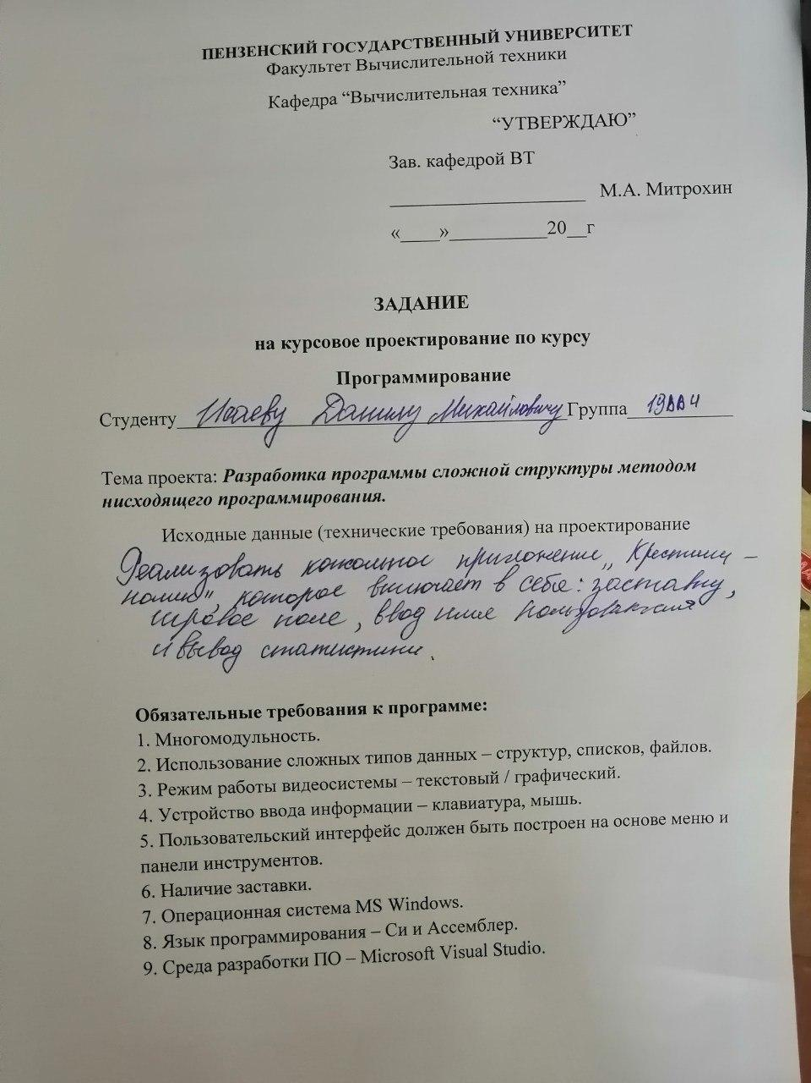
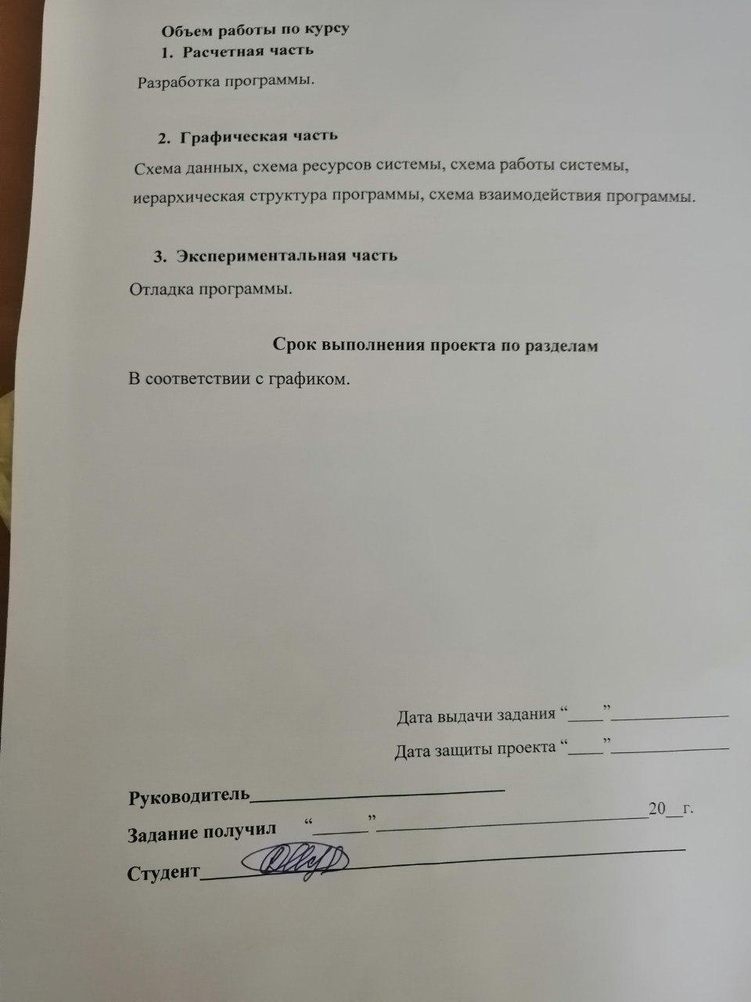

Исходные данные:
Наименование программы: Игра «Крестики-нолики».

Срок выполнения по разделам
- Разработка архитектуры программы – 05.03.20
- Разработка основных механик – 20.03.20
- Добавление дополнительных механик - 15.05.20
- Оформление отчета – 20.05.20

Постановка задачи и обязательные требования
1)Необходимо разработать программу - Игра «Крестики-нолики».
2)Многомодульность. Программа должна быть поделена на логические модули, чтобы была возможность дальнейшего совершенствования программы, а также локализации ошибок.
3)Использование сложных типов данных – массивов, структур и т.д.
4)Режим работы видеосистемы – текстовый

5)Устройство ввода информации – клавиатура, мышь.

7-8)Операционная система – MS Windows. При разработке использовать среду MS Windows c Системой программирования – MS Visual Studio.

9)Язык программирования – Си++ и Ассемблер.

1.Алгоритм решения
При реализации игры «Крестики – нолики», первый вопрос состоял в том, как будет реализован ввод данных игроков, то есть, как игроки будут выставлять крестики и нолики.
1 вариант реализации – это использование двумерного массива, мне данный вариант показался слишком обыденным.
Я реализовал вариант 2. Использовал обычный массив, так как работать с ним куда удобнее как для разработчика, так и для пользователя.
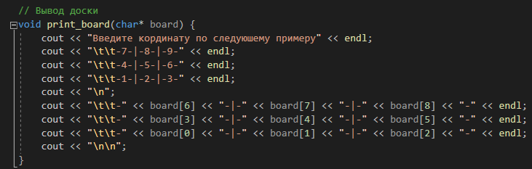

2.Определение необходимых модулей программы
Разработанная программа состоит из нескольких модулей:
1.) main.cpp – главный файл программы, содержит в себе: 1. Функцию main - главная функция, в которой вызываются. 2.Функцию char define_the_winner() в которой реализованы главные алгоритмы игры. 3. bool winQ(char player) – функция определяющая, победителя.
2.) Заголовочный файл Header.h – библиотека функций для работы игры.
void wallpaper(); - заставка
void print_board(char* board); - ввод данных
int gets_gameboard(char* board); - вывод доски на экран
void clsboard(char* board); - очистка игрового поля
3.) functional.cpp - в этом файле идет описание описанных выше функций в Header.h.

Структура программы показана на рисунке 1.

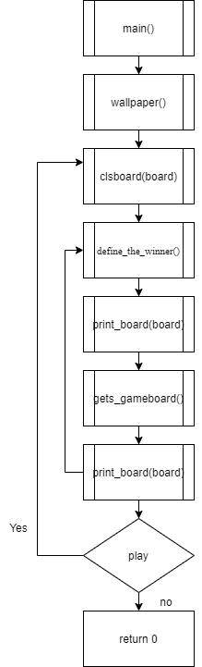
Рисунок 1

3.) Описание функционала программы
Функция main – главная функция. В ней реализуется весь игровой процесс. Выводится заставка wallpaper(), после игроки вводят свои имена.
Запускается функция define_the_winner(), в которой и происходит вся игра. Выводится игровое поля print_board(board), после начинается цикл проверки победителя while (!winQ('X') && !winQ('O')), в этом цикле проверяется ход, четный он или нет, если нечетный, то ход крестиков, четный – ноликов. Определив какой ход, вызывается функция gets_gameboard(board), в ней происходит заполнение клетки крестиком или ноликом. После хода запускается вставка на assembler и увеличивается ход.
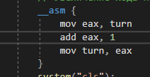
Цикл while (!winQ('X') && !winQ('O')) повторяется до того момента, пока не будет достигнута победная тактика описанная в winQ(char player).
Когда игра завершится будет выведена статистика, в также предложение сыграть заново.
4.) Руководство пользователя
Игра «Крестики – нолики» - развлекательная консольная игра.
При загрузке программы откроется заставка. Игрокам следует нажать любую кнопку, чтобы началась игра.
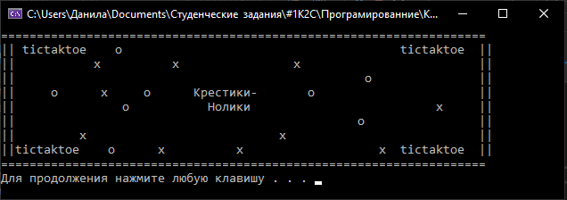
После заставки от игроков требуется вести их имена
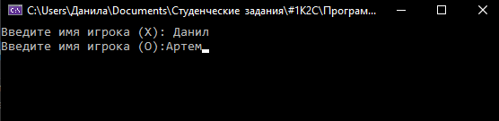
После ввода имен, начнется игра.
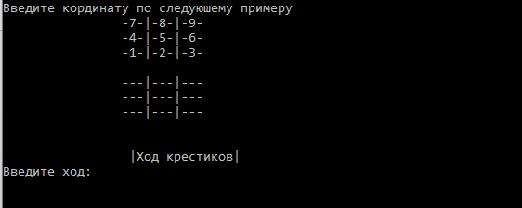
Установка крестиков и ноликов производится по принципу ввода чисел от 1-9, если число не входит в данный диапазон, будет выведено сообщение «Неправильный ввод, возможно число не входит в ряд от 1 до 9 или данная клетка занята.»
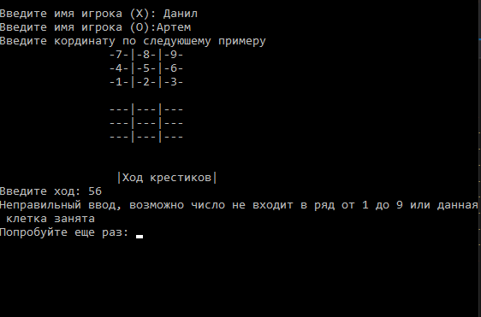
После победы одного из игроков будет выведено сообщение с поздравлением и статистика игры, а так же предложение сыграть сново
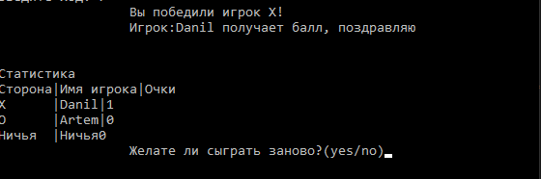
5.) Разработка функции на языке Assembler
Для увеличения количества ходов были использованы следующие ассемблерные инструкции:
- инструкция mov выполняет копирование содержимого источника в приемник.
- инструкция add выполняет сложение содержимого приемника из содержимого источника.
6.) Тестирование
Тестирование проводилось в рабочем порядке, в процессе разработки, после завершения написания программы. В ходе тестирования было выявлено и исправлено множество проблем, связанных с вводом данных, алгоритмом программы, взаимодействием функций.
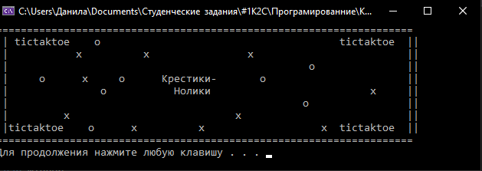
Рисунок 2 - отображение заставки
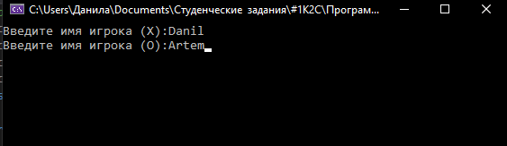
Рисунок 3 - Ввод имен
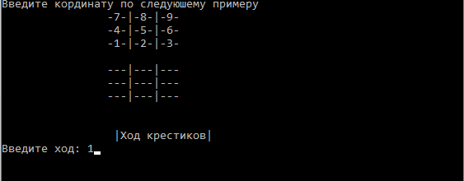
Рисунок 4 - отображение поля
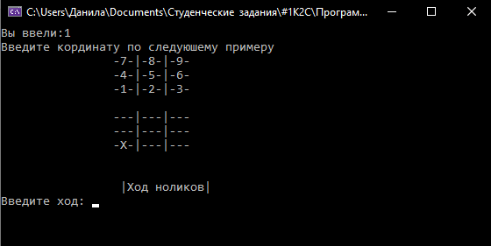
Рисунок 5 - ход крестиков
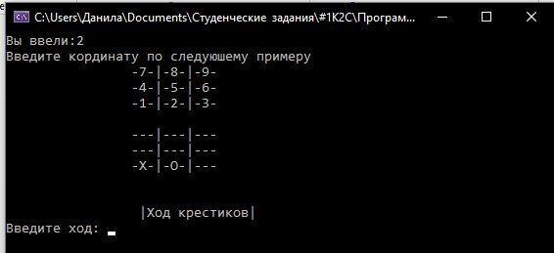
Рисунок 6 -ход ноликов
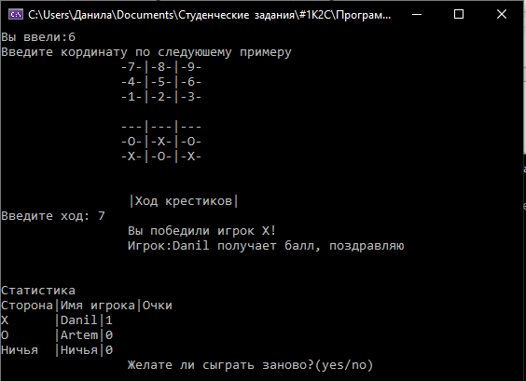
Рисунок 7 - победа крестиков
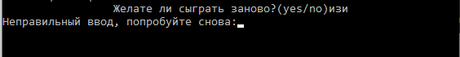
Рисунок 8 - нежелаельный ввод
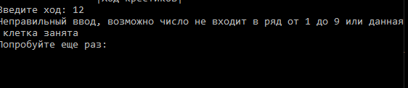
Рисунок 9 - неправильный ввод хода
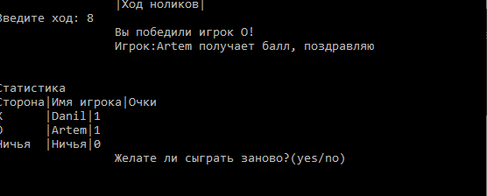
Рисунок 10 - победа ноликов
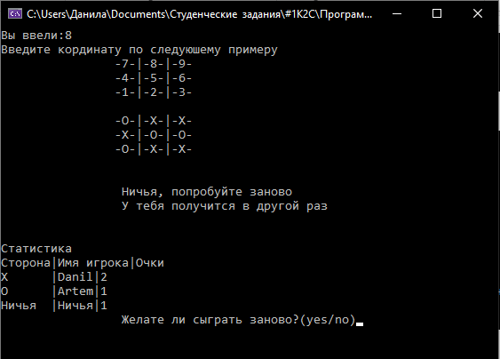
Рисунок 11 - проверка ничьей и вывод статистики

Описание теста | Ожидаемый результат | Полученный результат
Запуск программы | Автоматическое изменение размера окна при запуске заставки и открытии игрового поля | Верно
Отображение и запись имен | Имена вводятся и нормально отображаюся | Верно
Проверка введенных значений | Сообщение о вводе будет выводиться снова, пока не введены подходящие значения. | Верно
Проверка механики победы | Должно выводиться сообщение о победе одной из сторон и статистика игры. | Верно
Окончание игры | Выводится сообщение «До скорой встречи | Верно

7.) Заключение
При выполнении данной курсовой работы были получены навыки разработки многомодульных программ. Изучены функции работы с консолью, способы обработки событий с клавиатуры и мыши. Получены базовые навыки программирования на языке Си++ и Ассемблера. Получены навыки отладки и тестирования программ.
В рамках данной курсовой была написана игра – “Крестики-нолики”..
В дальнейшем, есть идеи по усовершенствованию программы: ввести новый режим “PvE”, в котором игрок будет против ИИ; добавление функции сохранение, а также режим с увеличенным полем.

Листинг.
Main.cpp
//Проект Крестики-Нолики
#include <cstdlib>
#include <iostream>
#include <clocale>
#include "Header.h"
; using namespace std;

char board[9] = { '-','-', '-', '-', '-', '-', '-', '-', '-' };

struct game {
string n1, n2;
char winner;
int x_win, o_win, ties;
};
// Игра
char define_the_winner();
bool winQ(char player);

int main(){
system("mode con cols=79 lines=12"); // Фиксированный режми окна
setlocale(LC_CTYPE, "rus"); //поддержка кириллицы

string play = "yes";

game players;
players.x_win = 0, players.o_win = 0, players.ties = 0;
int menu;

wallpaper();
system("pause");
system("mode con cols=70 lines=35");
cout << "Введите имя игрока (X):";
cin >> players.n1;
cout << "Введите имя игрока (O):";
cin >> players.n2;

while (play == "yes") {
clsboard(board);
players.winner = define_the_winner();
// подсчет побед
switch (players.winner) {
case 'X':
players.x_win++;
cout << "\t\t Игрок:" << players.n1 << " получает балл, поздравляю\n\n" << endl;
break;
case 'O':
players.o_win++;
cout << "\t\t Игрок:" << players.n2 << " получает балл, поздравляю\n\n" << endl;
break;
case 'T':
players.ties++;
cout << "\t\t У тебя получится в другой раз\n\n" << endl;
break;
}
cout << "Статистика" << endl;
cout << "Сторона" << "|" << "Имя игрока" << "|" << "Очки" << endl;
cout << "X " << "|" << players.n1 << "|" << players.x_win << endl;
cout << "O " << "|" << players.n2 << "|" << players.o_win << endl;
cout << "Ничья " << "|" << "Ничья" << "|" << players.ties<< endl;
cout << "\t\t Желате ли сыграть заново?(yes/no)";
cin >> play;
if (play != "yes" && play != "no") {
while (play != "yes" && play != "no") {
cout << "Неправильный ввод, попробуйте снова:";
cin >> play;
}
}

system("cls");
}
cout << "До скорой встречи";
system("pause");
return 0;
}

// Игра
char define_the_winner() {
int turn = 1; // первый ход
print_board(board);
while (!winQ('X') && !winQ('O')) {
if (turn % 2 == 1) {
cout << "\t\t |Ход крестиков|" << endl;
}
else
cout << "\t\t |Ход ноликов|" << endl;
int move = gets_gameboard(board);
if (turn % 2 == 1) {
board[move - 1] = 'X';
if (winQ('X')) {
cout << "\t\t Вы победили игрок X!" << endl;
return 'X';
}
}
else {
board[move - 1] = 'O';
if (winQ('O')) {
cout << "\t\t Вы победили игрок O!" << endl;
return 'O';
}
}
// Увеличение хода на единицу
__asm {
mov eax, turn
add eax, 1
mov turn, eax
}
system("cls");
cout << "Вы ввели:" << move << endl;
print_board(board);// Очистка консоли
if (turn == 10) {
cout << "\t\t Ничья, попробуйте заново\n";
return 'T';
}
}

}
// Алгоритм победы
bool winQ(char player) {

int wins[8][3] = { {0,1,2},{3,4,5},{6,7,8},{0,3,6},{1,4,7},{2,5,8},{0,4,8},{2,4,6} }; // Массив победных тактик
for (int i = 0; i < 8; i++) {
int count = 0;
for (int j = 0; j < 3; j++) {
if (board[wins[i][j]] == player)
count++;
}
if (count == 3) {
return true;
}
}
return false;
}
Header.h
#pragma once

void wallpaper(); //заставка
void print_board(char* board);//ввод
int gets_gameboard(char* board);//ввывод
void clsboard(char* board);//очистка

functional.cpp
#include <cstdlib>
#include <iostream>
#include <clocale>
using namespace std;

//Заставка
void wallpaper() {
cout << "====================================================================" << endl;
cout << "|| tictaktoe o tictaktoe ||" << endl;
cout << "|| x x x ||" << endl;
cout << "|| o ||" << endl;
cout << "|| o x o Крестики- o ||" << endl;
cout << "|| o Нолики x ||" << endl;
cout << "|| o ||" << endl;
cout << "|| x x ||" << endl;
cout << "||tictaktoe o x x x tictaktoe ||" << endl;
cout << "====================================================================" << endl;
}

//Ввод крестиков-ноликов
int gets_gameboard(char* board) {
int move;
cout << "Введите ход: ";
cin >> move;
while (move > 9 || move < 1 || board[move - 1] != '-') {
cout << "Неправильный ввод, возможно число не входит в ряд от 1 до 9 или данная клетка занята" << endl;
cout << "Попробуйте еще раз: ";
cin >> move;
}
return move;
}

// Вывод доски
void print_board(char* board) {
cout << "Введите кординату по следуюшему примеру" << endl;
cout << "\t\t-7-|-8-|-9-" << endl;
cout << "\t\t-4-|-5-|-6-" << endl;
cout << "\t\t-1-|-2-|-3-" << endl;
cout << "\n";
cout << "\t\t-" << board[6] << "-|-" << board[7] << "-|-" << board[8] << "-" << endl;
cout << "\t\t-" << board[3] << "-|-" << board[4] << "-|-" << board[5] << "-" << endl;
cout << "\t\t-" << board[0] << "-|-" << board[1] << "-|-" << board[2] << "-" << endl;
cout << "\n\n";
}

// очиска доски
void clsboard(char* board) {
for (int i = 0; i < 9; i++) {
board[i] = '-';
}
}

